Завершена информационная кампания «Единый налоговый платеж – это удобно».

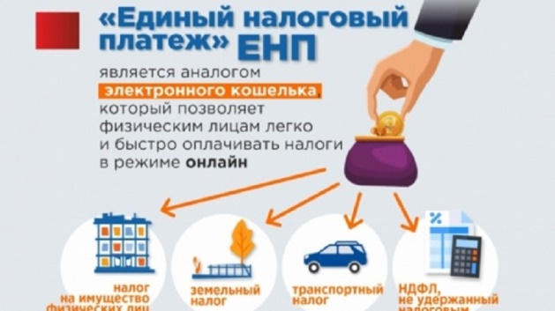
Межрайонная ИФНС России №3 по Архангельской области и Ненецкому автономному округу провели информационно-просветительную кампанию «ЕНП – это удобно» с сентября 2020 года по февраль 2021 года.

ЕНП - это электронный кошелек, в который гражданин может авансом перечислить деньги для уплаты налога на имущество, а также земельного и транспортного налогов.
ЕНП - наиболее удобный способ, так как позволяет сократить время оформления платежных документов, не допускать ошибок при указании необходимых реквизитов.
Налоговые органы самостоятельно проведут зачет ЕНП, при этом из поступившей суммы платежа в первую очередь будут автоматически зачтены имеющиеся у налогоплательщика суммы задолженности.
Лицам, не заплатившим налоги, налоговые органы направляют требование об уплате налогов, сборов, пени, штрафов, процентов. В случае неисполнения требования, налоговый орган будет вынужден обратиться в суд для взыскания задолженности. Далее долг будут взыскивать судебные приставы, которые могут принять ограничительные меры (арест имущества и счетов в банках, ограничение выезда за пределы Российской Федерации).
С помощью электронного сервиса «Личный кабинет налогоплательщика для физических лиц» и «Единого портала государственных услуг» можно узнать и оплатить задолженность. Кроме того, информацию о своей задолженности можно получить, обратившись в любой налоговый орган или МФЦ.

